Федеральное государственное бюджетное образовательное учреждение высшего образования «Московский государственный технический университет имени Н.Э. Баумана»

ФАКУЛЬТЕТ ИНФОРМАТИКИ И СИСТЕМ УПРАВЛЕНИЯ Кафедра «Проектирование и технология производства электронной аппаратуры»

РАССЧЕТНО-ПОЯСНИТЕЛЬНАЯ ЗАПИСКА

К домашней работе на тему:

Теория множеств

Выполнил:

Зубкова А И., студент 2 курса очного отделения

Научный руководитель:

Терехов В.В., Кафедра ИУ4

оценка____________________

подпись___________________

г. Москва2019г

Цель: создать код программы реализующей функции добавления элемента множества и удаления множества, а также задание самого размера этого множества и элементов множества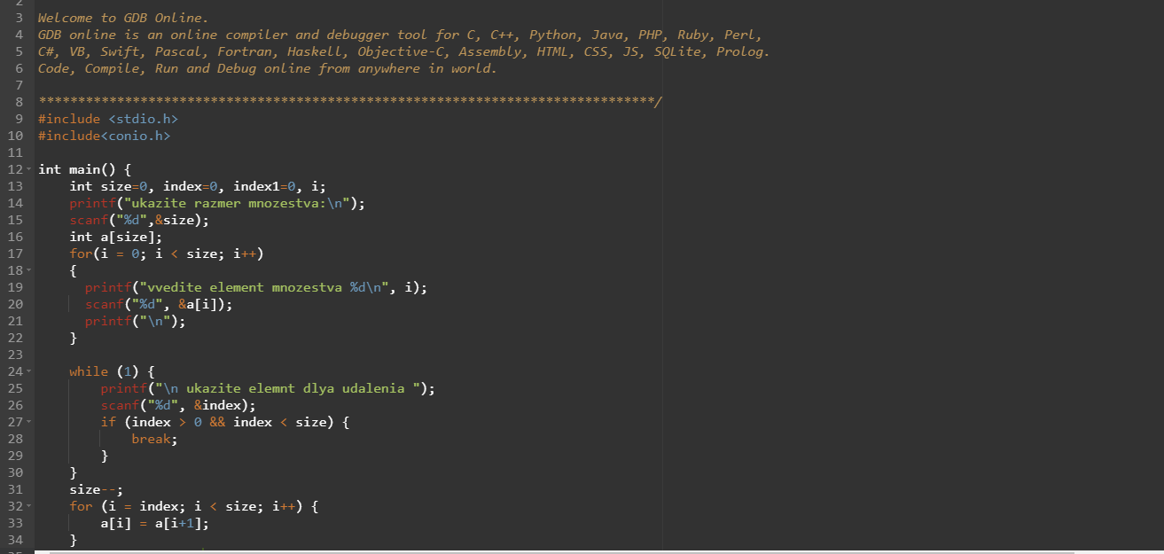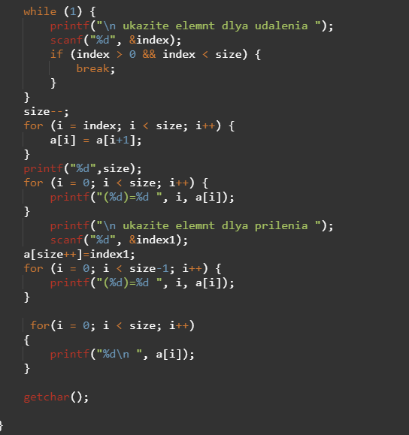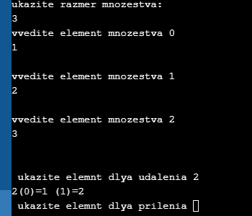

Вывод:

В своей работе я использовала ссылки на число